SEMANA 5
COPIAR LO SUBRAYADO DURANTE LA CLASE TODO POR FAVOR CON SU RESPECTIVO TITULO.
Respondo:
¿Qué son los dialectos o las variantes de una lengua
¿Es igual el español que se habla en todas las zonas de Ecuador?
¿Por qué?
Identifico otras características peculiares de la variante costeña ecuatoriana y de la variante serrana ecuatoriana, y doy un ejemplo.
Escriba 5 ejemplos de indigenismos
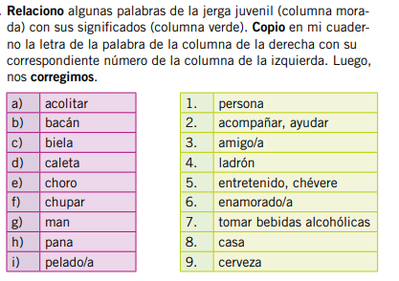
¿Qué es neologismos?
Escribo 7 ejemplos de neologismo
¿Qué es extranjerismo?
Escribo 7 ejemplos de extranjerismo
¿Qué es xenismos?
Escribo 7 ejemplos de xenismos

